TECHCAMP #13 – KARIERA IT WISI W POWIETRZU

To ściśle tajny komunikat przeznaczony tylko dla tych, którzy planują pracę w IT. 11 grudnia w Pubie Włodkowica we Wrocławiu rusza 13 odcinek TechCampu, a w nim najciekawsze wieści z rynku IT, świetni prelegenci, debata z udziałem wrocławskich uczelni oraz dyskusja uczestników w formie open space. Ostatnie miejsca do wzięcia!

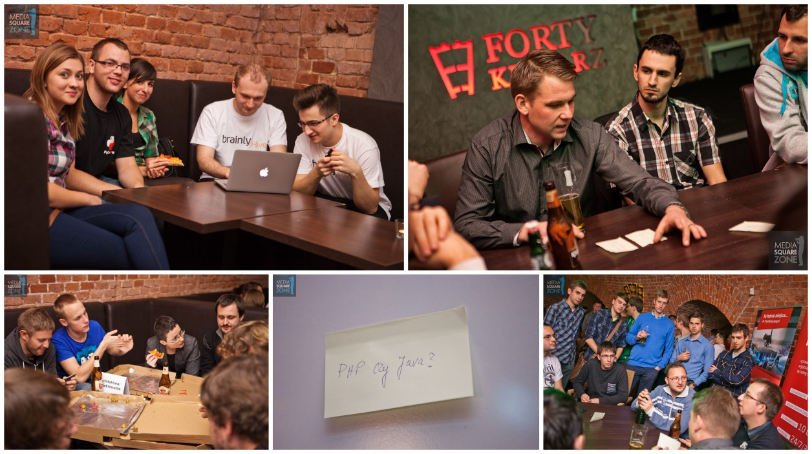
Rysunek 1 TechCamp #12

Tego odcinka nie powinien przegapić, żaden pasjonat nowych technologii, który szuka swojego miejsca w świecie IT. W czasie 13 odcinka będzie można usłyszeć Krzysztofa Ilnickiego i Michała Starzyńskiego ze startupu Zrzutka.pl, który umożliwia zorganizowanie składki w sieci w 2 minuty. Młodzi przedstawiciele e-biznesu zdradzą kulisy swojej kariery, pokazując, jakie techniczne, prawne i biznesowe niespodzianki czają się na śmiałków, którzy zechcą iść śladem przedsiębiorców. O tym, że świat IT nie jest zarezerwowany wyłącznie dla programistów, będzie przekonywał następnie Maciej Pondel, Account Manager z Grupy Unity. O tym, jak z perspektywy headhuntera wygląda proces rekrutacji, opowie z kolei Andrzej Domaradzki z Look4IT. Pałeczkę prelegenta przejmie następnie Paweł Banasiewicz pod szyldem Energy Group, który rozpracuje temat specyfiki pracy project managera. Tego wieczoru rozpęta się też gorąca dyskusja z udziałem m.in. reprezentantów Uniwersytetu Wrocławskiego, Uniwersytetu Ekonomicznego oraz Wyższej Szkoły Zarządzania „Edukacja”, w czasie której zastanowimy się, jakie możliwości rozwoju dają studentom informatyki uczelnie wyższe.

Tradycyjnie na wszystkich uczestników TechCampu oprócz merytorycznej wiedzy będzie czekała gorąca darmowa pizza. Aby wziąć udział w spotkaniu wystarczy bezpłatna rejestracja na: http://techcamp13.evenea.pl/. Warto się spieszyć, pozostało już niewiele miejsc!

Na wydarzenie zaprasza organizator – Akademia Unity wraz z Partnerami – Grupą Unity, Kei.pl oraz FreshMail.

AGENDA TECHCAMP #13

19:00-19:15 Andrzej Domaradzki (Look4IT)
Rekrutacja w IT z perspektywy headhuntera

19:15-19:30 Maciej Pondel (Grupa Unity)
„Praca w IT nie tylko dla programistów”

19:30-19:45 Michał Starzyński, Krzysztof Ilnicki (Zrzutka.pl)
Zrzutka.pl - od pomysłu do realizacji

19:45-20:00 Paweł Banasiewicz (Energy Group)
Od inżyniera do Project Managera

20:00-20:30 Panel dyskusyjny z przedstawicielami wrocławskich uczelni

20:30- 21:00 Open Space

